Tuto Fichiers

Fichier Filtre
Au début, on a ça :
Quand on clique sur une cellule se trouvant dans cette zone, le volet suivant s’affiche normalement à droite de la fenêtre :
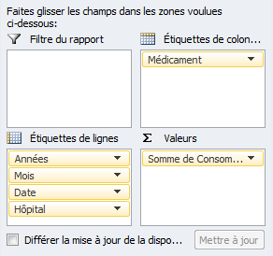
Ici, tu peux modifier à volonté la présentation du tableau, en choisissant ce qui apparaît dedans, où les données apparaissent, etc, pour ça, il suffit de prendre les champs et de les glisser dans l’une des 4 zones. Ici, on veut déplacer les 4 champs de la zone « Etiquettes de lignes », pour les mettre dans la partie « Filtre du rapport ».

On glisse donc tout pour avoir ce résultat :
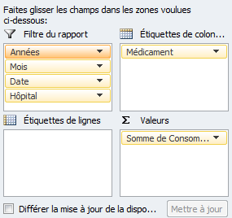
Tu pourras également voir que le tableau a été modifié :

Fichier Segment
Pour insérer un segment, manœuvre à suivre est différente, car on ne touche pas à la disposition des champs du tableau, en revanche, on va insérer des choses.
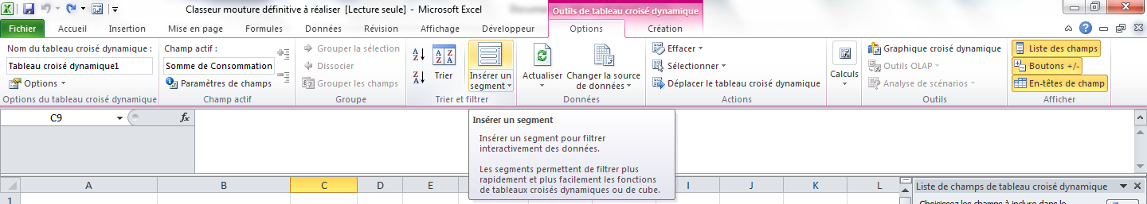
Toujours en sélectionnant une cellule de la zone, on va aller dans l’onglet Options qui apparait, puis on va cliquer sur insérer un segment (encadré en rouge).

Tu verras ensuite la fenêtre suivante s’ouvrir :
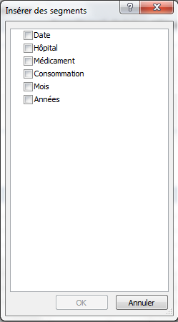
Il ne te reste plus qu’à cocher les champs sur lesquels tu veux filtrer tes valeurs.
Tu cliques ensuite sur OK, et le tour est joué !

